La lecture et la compréhension - 3ᵉ année
Central concept: Compréhension de textes

Connections
- Compréhension de textes (repose sur) -> Fluidité en lecture
- Compréhension de textes (utilise) -> Organisation des textes
- Compréhension de textes (applique) -> La fluidité en lecture
- Compréhension de textes (applique) -> L'autocorrection des méprises
- Compréhension de textes (applique) -> L'organisation des textes
- Fluidité en lecture (inclut) -> Lecture expressive
- Fluidité en lecture (développe) -> Reconnaissance automatique
- Fluidité en lecture (inclut) -> Autocorrection
- Organisation des textes (comprend) -> Structure narrative
- Organisation des textes (comprend) -> Structure descriptive
- Organisation des textes (classe) -> Types de textes
- L'organisation des textes (associe) -> Types de textes

Notes
- Compréhension de textes: Objectif principal: comprendre les textes lus, vus et écoutés. Knowledge, Skills
- Fluidité en lecture: Lire avec fluidité et expression favorise la compréhension. Outcome, Understanding
- Organisation des textes: Comprendre comment les textes sont organisés aide à les classer et les comprendre. Outcome, Understanding
- Lecture expressive: Inclut les pauses, l'intonation, le rythme et la liaison. Knowledge, Skills
- Reconnaissance automatique: Reconnaître rapidement les mots fréquents améliore la fluidité. Knowledge, Skills, Understanding
- Autocorrection: Corriger ses erreurs de lecture contribue à la compréhension. Knowledge, Skills
- Structure narrative: Situation initiale, élément déclencheur, développement, dénouement. Knowledge, Skills
- Structure descriptive: Introduction, développement, conclusion. Knowledge, Skills
- Types de textes: Narratifs, poétiques, dialogaux, descriptifs. Skills, Knowledge
- Stratégies de préparation: Survol, prédiction, intention de lecture, repérage de mots-clés. Knowledge, Skills
- Stratégies de lecture: Connaissances antérieures, contexte, inférence, outils de référence. Knowledge, Skills
- Stratégies de vérification: Rappel et relecture pour approfondir la compréhension. Knowledge, Skills
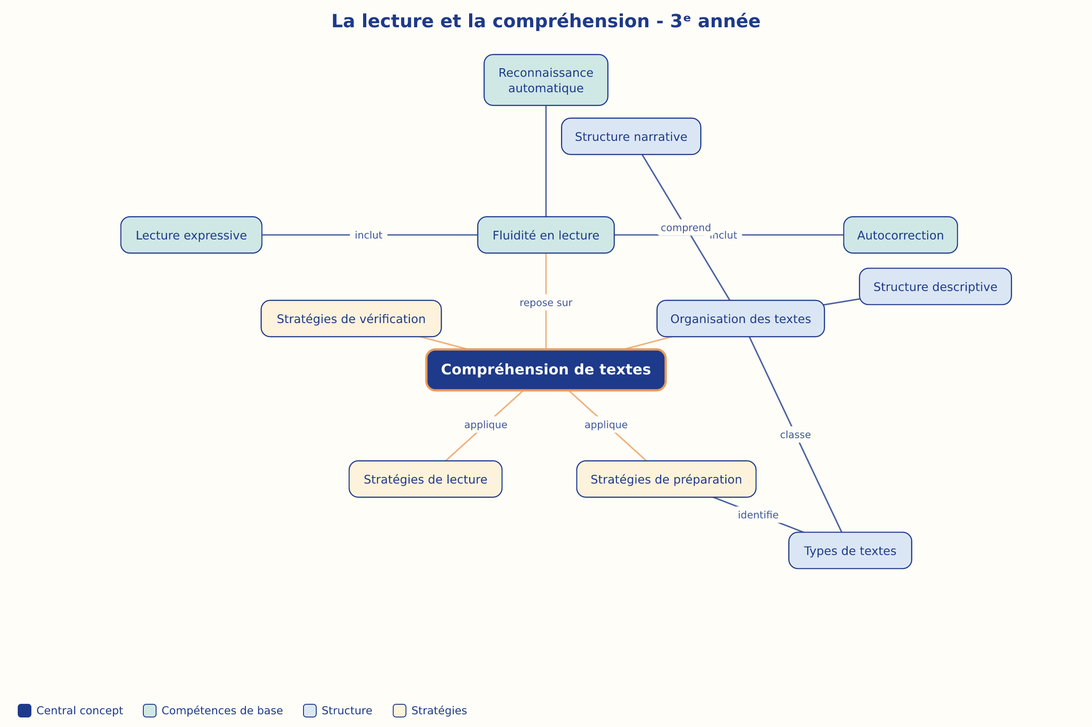

AILI word map · fr · claude-haiku-4-5-20251001 · 2026-09-17

